飛航服務總臺110年性別平等文宣競賽海報得獎作品
第1名：教養子女為雙親共同責任—性別友善 幸福飛航
海報 | 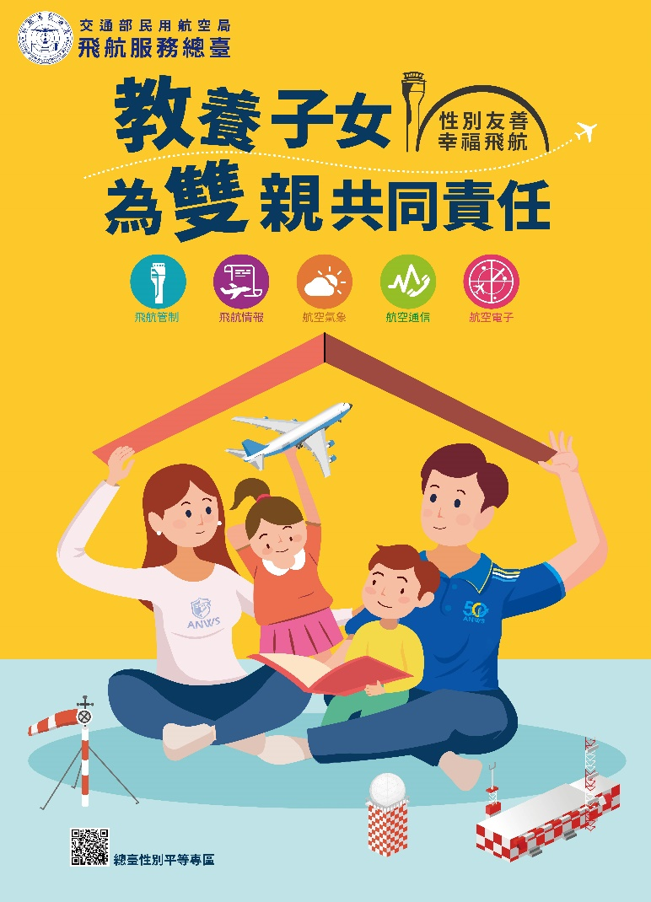
作品簡介 | 本作品以透過雙親合力撐起一個家庭的視覺主題，表達「教養子女為雙親共同責任」的意象；並藉由參入總臺飛航管制、飛航情報、航空氣象、航空通信及航空電子等概念圖示，引申養男育女調不同-大腦不同，學習型態不同，情緒表達方式不同，教養方法當然應該不同，應是多元、多面向的教養方式，才符合潮流與趨勢。  在海報下方特別置入「總臺性別平等專區」網址QR-code，提供閱覽者快速、便捷、直接感受到本總臺在「性別平等」政策方面的努力與成果，達成機關績效呈現與政策宣導目的。
 | 第２名及網路人氣獎：管制員午後的親子時光
海報 | 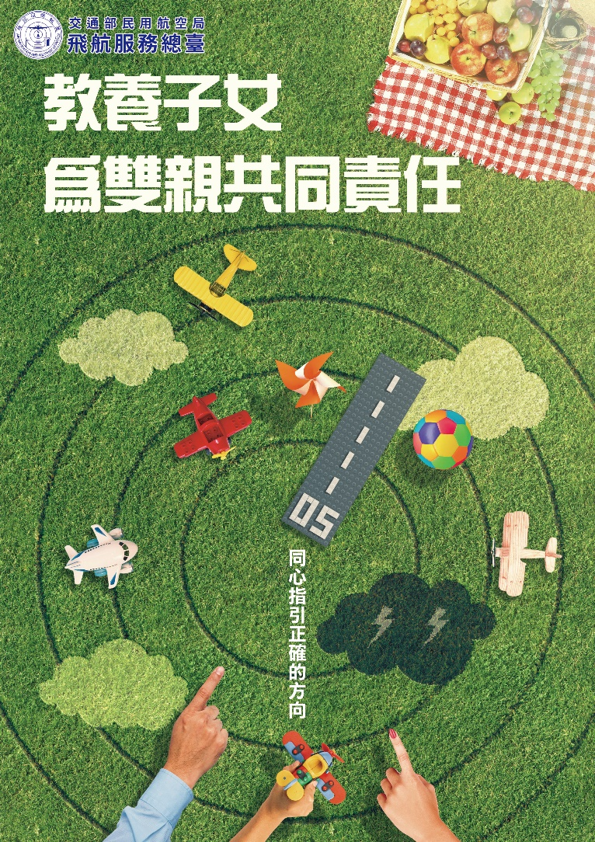
作品簡介 | 管制員帶飛機要小心避開危險的天氣與環境，且要跟不同席位及單位一起合作才能讓飛機安全有序地抵達目的地；而父母教導孩子也何嘗不是？要小心翼翼的讓孩子遠離危險的地方，兩人也要同心一起合作讓子女走在正確的方向上。  本作品用小孩玩遊戲來象徵管制員平時的工作，並加入總臺其他單位如氣象(風車)及航電(雷達)等元素，用趣味方式呈現本次主題。
 | 第３名及網路人氣獎：教養子女齊步走，家庭幸福滿豐收
海報 | 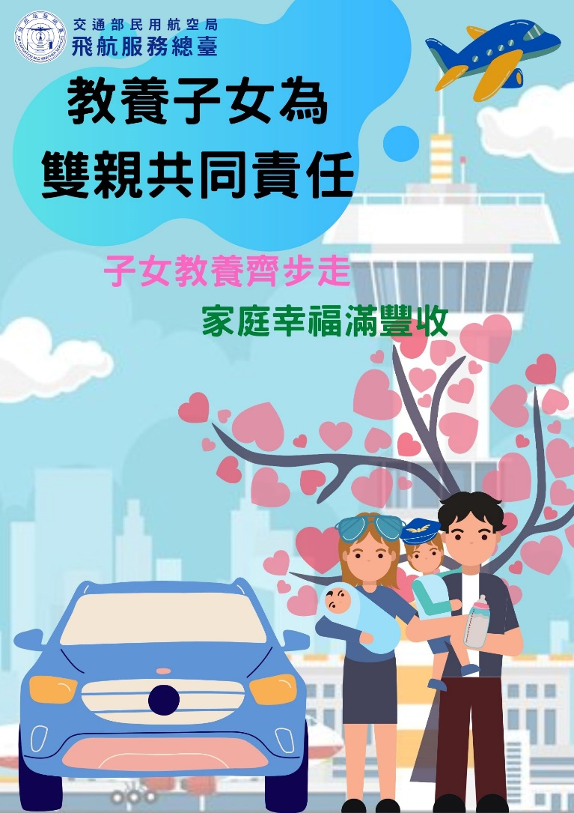
作品簡介 | 飛航管制員最重要的工作之一是做好飛航管制，提供安全服務，表現在「教養子女為雙親共同責任」上就是夫妻雙方心裡上保持對配偶的尊重跟包容心，絕不任意牴觸這條底線。  另一項重要的工作就是做好溝通落實團隊合作，隨時用同理心站在對方立場去思考，體諒對方的難處，成為彼此最重要的備援，如此才能一起建立完整且友善的環境給子女。  因輪值而需在職場附近交接子女也是家常便飯，海報中的愛心樹需要夫妻雙方的耐心、同理心、包容心及平等心一起建築灌溉，教養子女絕對不是只有一方的責任，在教育的路上互相學習成長才能讓大樹日漸茁壯，開枝散葉，結出甜美的果實。
 | 第３名：薪火相傳，幸福啟航
海報 | 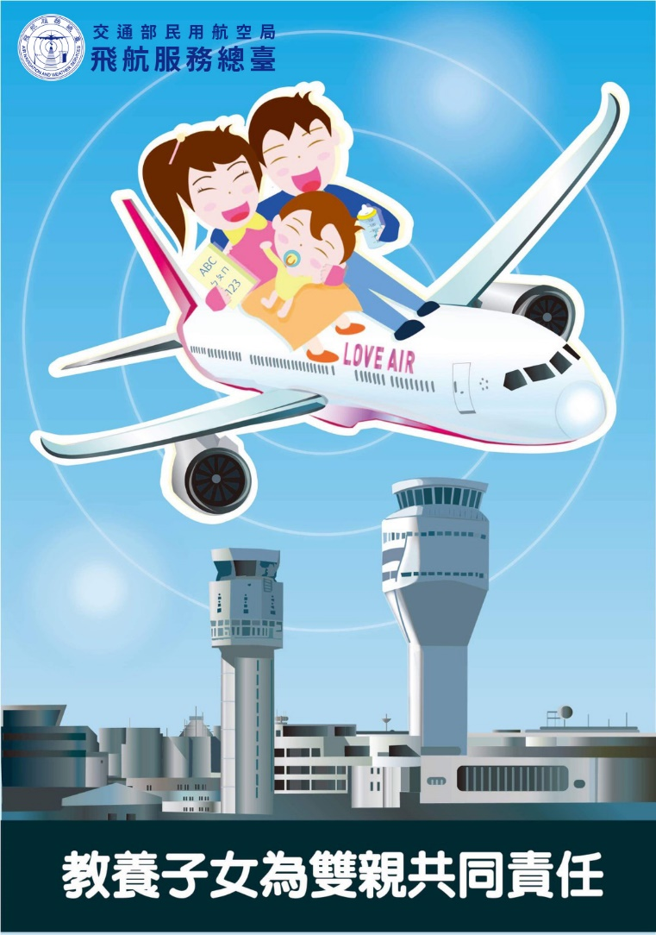
作品簡介 | 以108年12月16日正式啟用新塔臺與舊塔臺為背景，再以飛機上父親手持奶瓶、母親拿語言、數學課本教養小孩，凸顯共同教養及世代傳承之意象，並呼應交通部民用航空局消除對婦女一切形式歧視公約（CEDAW）宣導主題「帶著寶寶快樂飛行」。
 | 網路人氣獎：孩子的教養不能等
海報 | 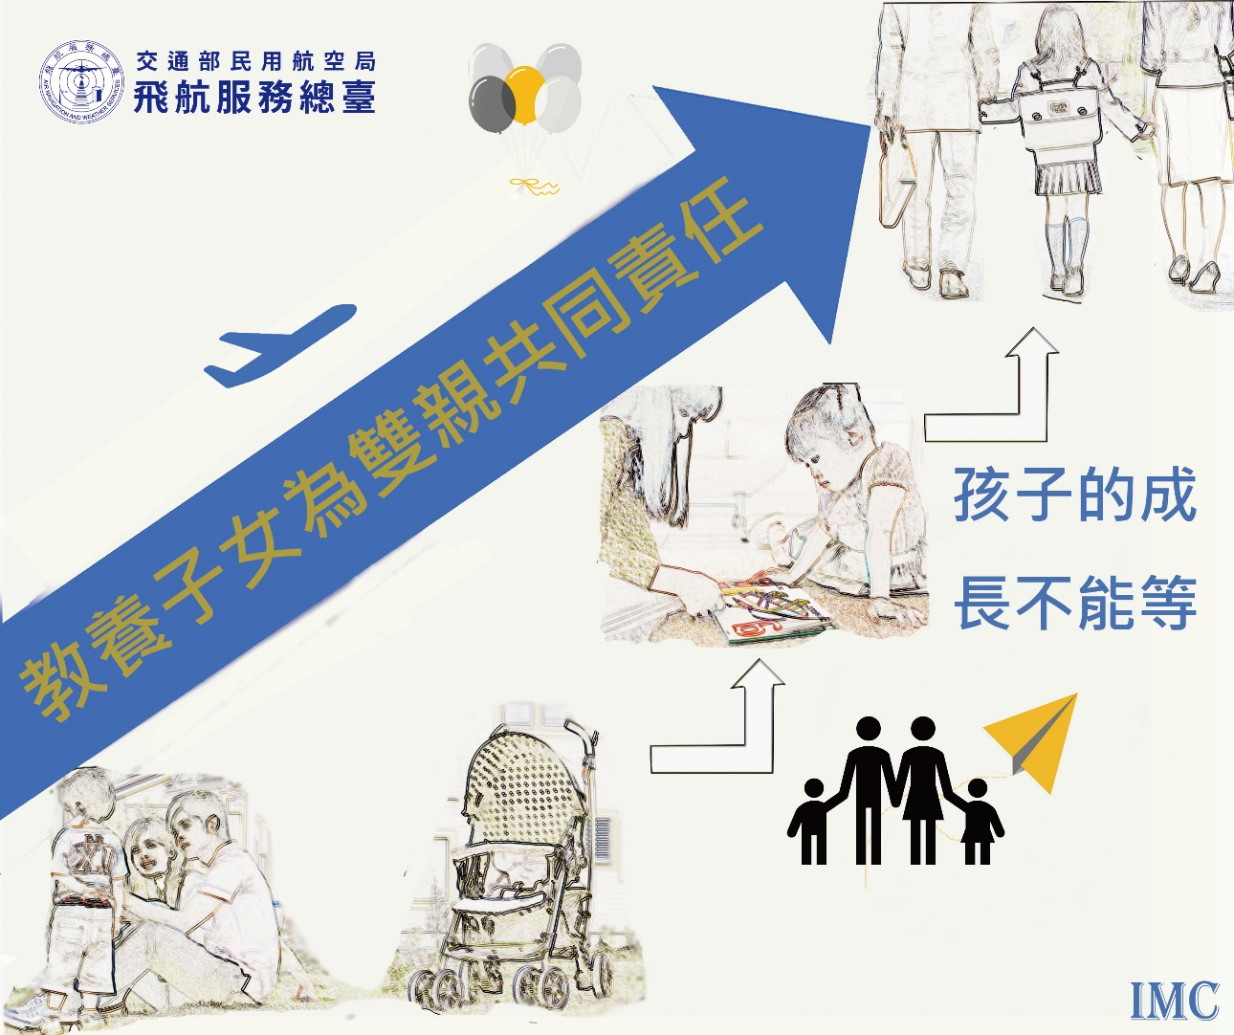
作品簡介 | 藉由子女教養像飛機起飛一樣，總臺的每位員工，就如同養育子女的雙親，負責維護起飛及飛行的每一項小細節，直到擔負的空域結束。

